**T.C.**

**KASTAMONU ÜNİVERSİTESİ TAŞKÖPRÜ MYO**

**BİLGİSAYAR PROGRAMCILIĞI**

**Kütüphane Otomasyonu**

**Uygulama Raporu**

Kastamonu-2021

**HAZIRLAYAN:**

Turgay TAŞ

**DANIŞMAN:**

[**Öğr. Gör. Kemal**](http://abis.kastamonu.edu.tr/?psno=11023) **EYÜBOĞLU**

**ÖZET**

Kütüphanelerde iş kolaylığı sağlamak amacıyla geliştirilmiştir.Yapılan projede C# dili ve ACCESS veri tabanı kullanılmıştır. Kütüphane otomasyonunda birçok alanda geliştirilmeler yapılmıştır ve bu geliştirmeler:

**1**. Güvenli giriş

**2.** Düzenli arayüz

**3**. Kitap kontrolü

**4**. Kitap (ekleme, düzenleme, silme, güncelleme ve ara) işlemleri

Kitap işlemleri yaparak kitapların daha düzenli ve kontrol edilebilir hale getirilmesi

planlanmıştır. Düzenli arayüzümüzle ile yapılan kitap kontrolünün kaydı tutulması planlanmıştır.

Güvenli giriş sistemleri ile sisteme güvenilir ve sadece yetkililerin giriş yapabilmektedir.

Basit arayüz tasarlanarak yapılacak işlerin daha hızlı gerçekleştirilmesi için

çalışmalar yapılmıştır.

**Anahtar Kelimeler**: ACCESS, C# , Kolay ara yüz, Kütüphane Otomasyonu

i

**ABSTRACT**

Its use in the project processed in libraries. C # language and ACCESS database were used in the project. Improvements have been made in the field of library automation and these improvements are:

**1**. Secure login

**2**. Regular

**3**. Book check

**4**. Book (add, edit, delete, update and search) operations

Book organization books become more organized and controllable

has been planned. It is planned to keep a record of the book control with our regular form.

With these systems, system security and secure login operations can be performed.

For faster execution of simple tasks

studies have been done.

**Keywords**: ACCESS, C# , Easy interface, Book Automation

ii

İÇİNDEKİLER

**Özet i**

ABSTRACT ii

Giriş iii

**Genel Bilgiler 1**

**1. Giriş Ekranı (Login)** 2

**2. Ana Yüz Ekranı (Home)** 4

**3. Kitap İşlemleri** 6-9

**GİRİŞ**

Proje kütüphanelerdeki iş kolaylığının ve kontrolünün sağlanmasıdır. Projenin konusu “kütüphane otomasyonu programının geliştirilmesi"dir. Projede kullanılan programlama dili olarak C# kullanılmıştır. Veri tabanı olarak ACCESS tercih edilmiştir.

**İş kolaylığının sağlanması için yapılan çalışmalar:**

1) Kitap türü kontrolü

2) Kitap ekleme,silme,güncelleme,ara kontrolü

**İş kontrolünün sağlanması için yapılan çalışmalar:**

Ürünleri sisteme ekleme, düzenleme, silme,ara ve listeleme işlemleri gerçekleştirilebilir. Anlık olarak kitap listesini görüntüleyebilir.

iii

**GENEL BİLGİLER**

**C# Nedir?**

1950’li yıllardan başlayıp günümüze kadar uzanan yazılım sektöründe her geçen gün yeni şeyler duymak mümkün. Çünkü insanlık tarih boyunca işlerini kolaylaştıracak ürünler üretmeye meyilli olmuştur. Programlama ise 20. ve 21. yüzyılda insanların hayatını kolaylaştıran ürünler üretmek için kullanılan bir araç olmuştur.Günümüze kadar pek çok programlama dilleri geliştirilmiştir. Bunlar kullanılacak platformlara göre ya da dil yapısına göre farklı alanlarda kullanılır. Tüm dillerden arasında özellikle nesnel programlama alanında iki programlama dili insanlık için oldukça önemlidir. Bu dillerin ilki ortak platform olarak çalıştırılabilen Java ikincisi ise.net kütüphanesi ile bütünleşmiş edilerek tüm dillerle ortak platformda programlanabilir ve kolay kodlama yapısı ile C# (CSharp) programlama dilidir.

**Microsoft Access Nedir?**

Access, İlişkisel Veri Tabanı Yönetim Sistemi ile çalışan bir veri tabanı oluşturma programıdır. İlişkisel Veri Tabanı Yönetim Sistemi sisteminde bir veri tabanı dosyasında birden fazla tablo oluşturulabilir ve bu tablolar arasında birbirleriyle ilişki kurulabilir. Kurulan ilişkiler sayesinde farklı tablolardaki veriler sanki aynı tablodaymış gibi kullanılabilir.Microsoft Access bir İlişkisel Veri Tabanı Yönetim Sistemi uygulamasıdır. Bir veri tabanını oluşturmak ve kullanmak Access ile diğer veri tabanı uygulamalarına göre çok daha kolaydır. Bunun nedeni Access’in, Windows ortamının Grafiksel Kullanıcı Arabiriminin sağladığı avantajların tümünden yararlanma imkânı vermesidir. Grafiksel Kullanıcı Arabirimi, karmaşık komut dizilerini öğrenmeyi gerektirmeden, ekran üzerindeki nesneler ve simgeler yardımıyla, fare desteğinden de yararlanarak kullanıcının çalışmasına olanak verir**.**

1

**1. Giriş Ekranı (Login)**

Programın giriş ekranında kullanıcı adı şifre sistemi bulunmaktadır bu sistem ile

veri tabanından kullanıcı olup olmadığı bilgisi teyit edilir ve varsa eğer kullanıcının

kullanıcı adı, adı soyadı, yetkisi alınarak ara yüz ekranına gönderilir.

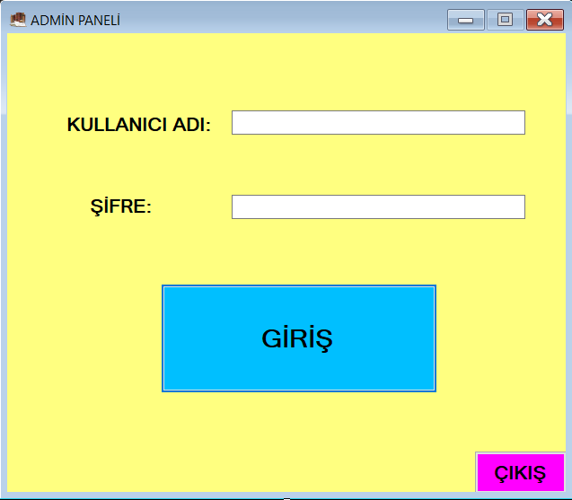

2

**KODLAR:**

using System;

using System.Collections.Generic;

using System.ComponentModel;

using System.Data;

using System.Drawing;

using System.Linq;

using System.Text;

using System.Threading.Tasks;

using System.Windows.Forms;

namespace Kütüphane_Otomasyonu

{

public partial class Form1 : Form

{

public Form1()

{

InitializeComponent();

}

private void button2_Click(object sender, EventArgs e)

{

Application.Exit();

}

private void button1_Click(object sender, EventArgs e)

{

string KullaniciAdi = textBox1.Text;

int Sifre = Convert.ToInt16(textBox2.Text);

bool sonuc = B10.Admin(KullaniciAdi, Sifre);

if (sonuc == false)

{

MessageBox.Show("Kullanıcı adı yada şifre yanlış!!!");

textBox1.Clear();

textBox2.Clear();

}

else

{

Form1 kapat = new Form1();

kapat.Close();

Form2 yeni = new Form2();

yeni.Show();

this.Hide();

}

}

private void Form1_Load(object sender, EventArgs e)

{

}

}

}

3

**2. Ana Yüz Ekranı (Home)**

Ana yüz ekranı ile sistem saatini, görevliye göre açılacak menünün boyutu ve görüntülenecek grup kutularını yansıtıyorum

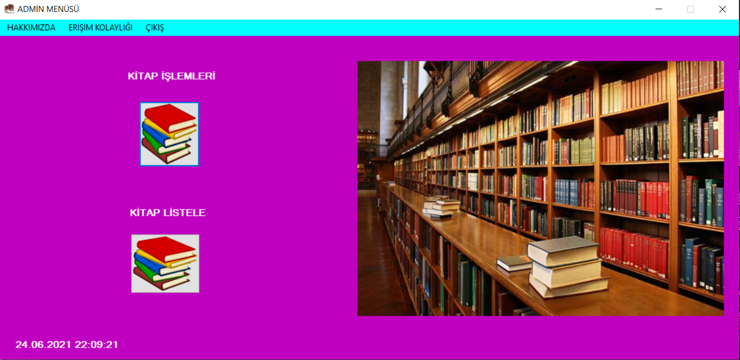

4

**KODLAR:**

using System;

using System.Collections.Generic;

using System.ComponentModel;

using System.Data;

using System.Drawing;

using System.Linq;

using System.Text;

using System.Threading.Tasks;

using System.Windows.Forms;

using System.Data.OleDb;

namespace Kütüphane_Otomasyonu

{

public partial class Form2 : Form

{

static string baglantiYolu = @"Provider=Microsoft.Jet.OLEDB.4.0;Data Source=C:\Users\turga\Desktop\Kutuphane-Otomasyonu-master\KütüphaneBilgileri.mdb";

static OleDbConnection baglanti = new OleDbConnection(baglantiYolu);

public Form2()

{

InitializeComponent();

}

private void çIKIŞToolStripMenuItem_Click(object sender, EventArgs e)

{

Application.Exit();

}

private void hAKKIMIZDAToolStripMenuItem_Click(object sender, EventArgs e)

{

MessageBox.Show(" TURGAY TAŞ ");

}

private void hESAPMAKİNESİToolStripMenuItem_Click(object sender, EventArgs e)

{

System.Diagnostics.Process.Start("Calc.exe");

}

private void Form2_Load(object sender, EventArgs e)

{

label7.Text = DateTime.Now.ToString();

}

public void kitapListele(string veri)

{

OleDbDataAdapter adaptor = new OleDbDataAdapter(veri,baglanti);

DataSet ds = new DataSet();

adaptor.Fill(ds);

dataGridView1.DataSource = ds.Tables[0];

}

private void button2_Click(object sender, EventArgs e)

{

pictureBox1.Visible = false;

dataGridView1.Visible = true;

kitapListele("select*from Kitap");

}

5

private void kİTAPARAToolStripMenuItem_Click(object sender, EventArgs e)

{

}

private void label2_Click(object sender, EventArgs e)

{

}

}

}

**3. Kitap İşlemleri**

**Kitap işlemleri sayfası; sisteme kitap ekleme,kitap silme,kitap bilgilerini güncelleme,kitap arama,kitapları listeleme ile birlikte menüye dönme ve çıkış butonlarıda eklenip daha kullanışlı hale getirilmiştir.**

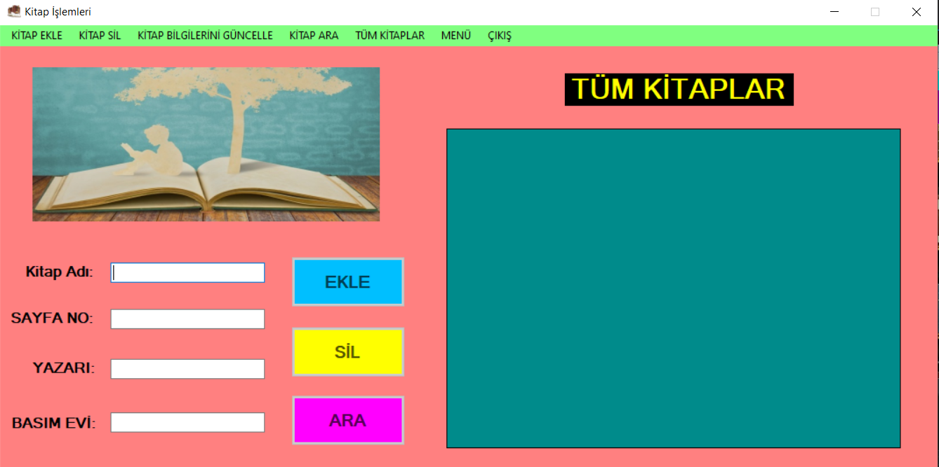

6

**KODLAR:**

using System;

using System.Collections.Generic;

using System.ComponentModel;

using System.Data;

using System.Drawing;

using System.Linq;

using System.Text;

using System.Threading.Tasks;

using System.Windows.Forms;

using System.Data.OleDb;

namespace Kütüphane_Otomasyonu

{

public partial class Form3 : Form

{

public Form3()

{

InitializeComponent();

}

static string baglantiYolu = @"Provider=Microsoft.Jet.OLEDB.4.0;Data Source=C:\Users\turga\Desktop\Kutuphane-Otomasyonu-master\KütüphaneBilgileri.mdb";

static OleDbConnection baglanti = new OleDbConnection(baglantiYolu);

private void Form3_Load(object sender, EventArgs e)

{

}

private void çIKIŞToolStripMenuItem_Click(object sender, EventArgs e)

{

Application.Exit();

}

private void mENÜToolStripMenuItem_Click(object sender, EventArgs e)

{

Form3 kapat = new Form3();

kapat.Close();

Form2 ac = new Form2();

ac.Show();

this.Hide();

}

private void kİTAPEKLEToolStripMenuItem_Click(object sender, EventArgs e)

{

button1.Enabled = true;

button2.Enabled = false;

label2.Visible = true;

label3.Visible = true;

label4.Visible = true;

textBox2.Visible = true;

textBox3.Visible = true;

textBox4.Visible = true;

}

public void kitapListele()

{

string veri = "select*from Kitap";

OleDbDataAdapter adaptor = new OleDbDataAdapter(veri, baglanti);

DataSet ds = new DataSet();

7

adaptor.Fill(ds);

dataGridView1.DataSource = ds.Tables[0];

}

private void tÜMKİTAPLARToolStripMenuItem_Click(object sender, EventArgs e)

{

kitapListele();

}

private void button1_Click(object sender, EventArgs e)

{

string KitapAdı = textBox1.Text;

int SayfaNo =Convert.ToInt32(textBox2.Text);

string Yazar = textBox3.Text;

string BasımEvi = textBox4.Text;

B10.KitapEkle(KitapAdı, SayfaNo, Yazar, BasımEvi);

MessageBox.Show("KİTAP SİSTEME BAŞARIYLA EKLENDİ...");

button1.Enabled = false;

kitapListele();

textBox1.Clear();

textBox2.Clear();

textBox3.Clear();

textBox4.Clear();

}

private void dataGridView1_CellClick(object sender, DataGridViewCellEventArgs e)

{

int secilen = dataGridView1.SelectedCells[0].RowIndex;

string KitapAdı = dataGridView1.Rows[secilen].Cells[1].Value.ToString();

string SayfaNo=dataGridView1.Rows[secilen].Cells[2].Value.ToString();

string Yazar= dataGridView1.Rows[secilen].Cells[3].Value.ToString();

string BasımEvi= dataGridView1.Rows[secilen].Cells[4].Value.ToString();

textBox1.Text = KitapAdı;

textBox2.Text = SayfaNo.ToString();

textBox3.Text = Yazar;

textBox4.Text = BasımEvi;

kitapListele();

}

private void kİTAPSİLToolStripMenuItem_Click(object sender, EventArgs e)

{

button1.Enabled = false;

button2.Enabled = true;

label2.Visible = false;

label3.Visible = false;

label4.Visible = false;

textBox2.Visible = false;

textBox3.Visible = false;

textBox4.Visible = false;

MessageBox.Show("Silmek İsteğin Kitabın İsmini Gir!!!");

}

private void button2_Click(object sender, EventArgs e)

{

string KitapAdı = textBox1.Text;

B10.KitapSil(KitapAdı);

MessageBox.Show("İstenilen Kitap Başarıyla Silindi...");

textBox1.Clear();

kitapListele();

8

button2.Enabled = false;

label2.Visible = true;

label3.Visible = true;

label4.Visible = true;

textBox2.Visible = true;

textBox3.Visible = true;

textBox4.Visible = true;

}

private void kİTAPBİLGİLERİGÜNCELLEToolStripMenuItem_Click(object sender, EventArgs e)

{

string KitapAdı = textBox1.Text;

int SayfaNo = Convert.ToInt32(textBox2.Text);

string Yazar = textBox3.Text;

string BasımEvi = textBox4.Text;

B10.KitapGuncelle(KitapAdı, SayfaNo, Yazar, BasımEvi);

MessageBox.Show("SEÇİLEN KİTAP BAŞARIYLA GÜNCELLENDİ...");

textBox1.Clear();

textBox2.Clear();

textBox3.Clear();

textBox4.Clear();

kitapListele();

}

private void kİTAPARAToolStripMenuItem_Click(object sender, EventArgs e)

{

button1.Enabled = false;

button2.Enabled = false;

button3.Enabled = true;

label2.Visible = false;

label3.Visible = false;

label4.Visible = false;

textBox2.Visible = false;

textBox3.Visible = false;

textBox4.Visible = false;

MessageBox.Show("Aramak İsteğiniz Kitabın İsmini Girin!!!");

}

private void button3_Click(object sender, EventArgs e)

{

baglanti.Open();

string veri = "select * from Kitap where KitapAdı like '%"+textBox1.Text+"%'";

OleDbCommand komut = new OleDbCommand(veri, baglanti);

OleDbDataAdapter adaptor = new OleDbDataAdapter(komut);

DataSet DS = new DataSet();

adaptor.Fill(DS);

dataGridView1.DataSource = DS.Tables[0];

baglanti.Close();

}

}

}

9